МКОУ «Комсомольская гимназия имени Баатра Басангова»

Творческий проект

Панно «Волшебные цветы»

Выполнила: Явашкеева Ааюна Нарановна

ученица 6 класса МКОУ

«Комсомольская гимназия

им.Б.Басангова»

Руководитель: Динкиева Марина Анатольевна,

учитель технологии МКОУ

«Комсомольская гимназия

им.Б.Басангова»

п. Комсомольский, 2024 г.

Содержание

1. Введение…………………………………………………………………………………3
2. Глава I Теоретическая часть……………………………………………………………4
3. Глава II Практическая часть……………………………………………………….…..10
4. Заключение………………………………………………………………………….…..12
5. Список литературы……………………………………………………….…………….13
6. Приложение………………………………………………………………………….….14

Введение

Актуальность. Бумага - это тонкие и ровные листы, свойства которой, зависят от волокнистого состава, природы растительных волокон, характера их обработки, содержания наполнителя, проклейки, а также технологии отлива и отделки, благодаря чему бумага получается с разными свойствами.

Много интересного можно сделать из бумаги. Иногда сижу вечерами и вырезаю разные фигурки, затем собираю их в одну композицию, и получается очень даже не плохая работа.

Проектной деятельностью занимаюсь впервые. Я решила выполнить свою работу, применяя технику «Квиллинг», потому что, видела много работ своей подруги и мне они очень понравились.

В 5 классе освоила основные элементы квиллинга. Сначала сделала открытку на День Учителя своей классной руководительнице, затем на 8 марта маме, и им она очень понравилась.

Пятый класс для меня распахнул двери в творческую мастерскую, где я с начала года реализую свои идеи через выполнение работ в разных направлениях. Пришла идея выполнить панно для оформления школы в технике «Квиллинг».

Цель: разработать проект и выполнить панно «Волшебные цветы».

Задачи:

1. Ознакомиться с историей возникновения техники «Квиллинг».
2. Выбрать варианты идей.
3. Подобрать материалы и инструменты для работы.
4. Составить план работы.
5. Защитить проект.

**Методы: исторический,** анализ, обобщение, практический.

Практическая значимость: формирует художественное восприятие, эстетический вкус, развивает способность анализировать и понимать средства выразительности (цвет, композиция), воспитывает художественно-творческую личность.

Структура работы – работа состоит из ведения, двух глав, заключения, списка используемой литературы.

Глава I Теоретическая часть

1. Несколько слов о бумаге.

      Бумага — первый материал, из которого дети начинают мастерить, творить, создавать неповторимые изделия [2]. Она известна всем с раннего детства. «Бумажный лист помогает ребёнку ощутить себя художником, дизайнером, конструктором, а самое главное — безгранично творческим человеком». Претерпевая колоссальные изменения с древних времён, бумага в современном обществе представлена большим многообразием. Цветная и белая, бархатная и глянцевая, папирусная и шпагат — она доступна всем слоям общества. С помощью бумаги можно украсить елку, сложить головоломку, смастерить забавную игрушку или коробочку для подарка и многое, многое другое, что интересует ребенка.

Обычный материал — бумага — приобретает новое современное направление, им можно работать в разных техниках.

1. Что такое квиллинг?

Квиллинг – искусство бумагокручения, один из видов декоративно – прикладного искусства. Узкие и длинные полоски бумаги с помощью иголки, шила или простой зубочистки скручиваются в спирали, которые затем видоизменяются в самые различные формы, из которых можно составить плоскостные или объемные композиции.

Квиллинг – на английском языке это рукоделие называется «quilling» — от слова «quill» и переводится как  «птичье перо». Именно птичье перо сыграло большую роль в развитии квиллинга и создании шедевров из бумаги: чтобы получить тонкую спираль для композиции, длинные полоски бумаги накручивались как раз на него.

3. Как и когда возник квиллинг?  Версия – Восток.История квиллинга довольно необычна. Это искусство переходило от запада к востоку и обратно, обогащаясь национальными особенностями разных культур. Вполне возможно и то, что появление квиллинга относится к разным культурам. Хотя происхождение квиллинга нигде  не зарегистрировано, некоторые считают, что этот вид искусства появился сразу после изобретения бумаги в Китае в 105 году нашей эры.

Другие источники полагают, что этот вид искусства существовал в древнем Египте. Очевидно одно – у квиллинга богатая история.

Считается, что в 300-ых и 400-ых годах серебряными и золотыми полосками украшали колонны и вазы, а также используя эту технику, создавали прекрасные ювелирные украшения. К 1200-ым годам этот вид искусства был очень популярен.

В Корее  бумагокручение приобрело характерные, присущие искусству Востока качества. Каждая работа восточного мастера может требовать огромного времени на изготовление, отличаться величайшей тщательностью, тонкостью и состоять из сотен мельчайших деталей, объединенных в одну совершенную композицию.

В Корее квиллинг входит даже в школьную программу, а так же  считаться видом национального искусства.

4.Как и когда возник квиллинг?  Версия – Запад.

В Европе искусство бумагокручения возникло в эпоху ренессанса, в конце XIV — начале XVI века. Создавать миниатюрные украшения из позолоченной бумаги, которую  частенько вырезали из позолоченных полей книг, научились монахини в католических итальянских и французских  монастырях. Вполне возможно! Ведь таинственный и неспешный мир средневековых монастырей вполне располагал к несуетной работе во Славу Божию.  Монахини украшали при помощи квиллинга книжные обложки и предметы религиозного культа. При близком рассмотрении эти миниатюрные бумажные шедевры создавали полную иллюзию того, что они изготовлены из тонких золотых полосок.

К сожалению, бумага — недолговечный материал и мало что сохранилось от средневековых шедевров. Однако в Англии, в музее Виктории и Альберта в Лондоне хранятся многие  творения принцессы Елизаветы, которая всерьёз увлекалась искусством квиллинга.

В XVIII веке филигранное кружево из бумаги стало популярно в Европе, в те времена девушки обучались рукоделию в специальных школах, это было одно из немногих занятий позволительное женщинам из высших слоев общества. Почему – именно из «высших»? – Вполне понятно, что качественная разноцветная бумага была когда-то весьма дорогостоящим материалом, свободно использовать которую мог только привилегированный класс.

В XIX веке это уже было любимым дамским развлечением. Украшения из квиллинга применялись повсеместно: на шкафах и стойках, кошельках, дамских принадлежностях, картинах и рамах, корзинах, гербах и винных бочках. Квиллинг очень активно применялся и в украшении мебели, некоторая мебель изготавливалась со специальными углублениями в лицевых панелях под бумажное кружево. Так же квиллинг использовался в сочетании с вышивкой, живописью и другими видами искусства. Но большую часть 20 века оно было забыто. И только в конце прошлого столетия квиллинг снова стал превращаться в искусство.

5.Отличия корейской школы квиллинга от европейской.

Европейские работы, как правило, состоят из небольшого числа деталей, они лаконичны, напоминают мозаики, украшают открытки и рамочки. Европа всегда спешит, поэтому любит быстрые техники.

Восточные же мастера создают произведения, напоминающие шедевры ювелирного искусства. Тончайшее объёмное кружево сплетается из сотен мелких деталей.

6.Бумага для квиллинга — основной материал, позволяющий создавать настоящие шедевры [1]. Поэтому к её выбору необходимо отнестись серьёзно и подойти, основательно подготовившись. Разберёмся, на что нужно обращать внимание при выборе бумаги для квиллинга?

Если раньше для занятий квиллингом рукодельницам приходилось самостоятельно выбирать обычную цветную бумагу, а затем долго резать её на полоски нужного размера, то сегодня подготовительный этап максимально упрощён. В магазинах для рукодельниц продаются уже готовые наборы, и нам остаётся только выбрать тот, который необходим, и начать творить.

Свойства бумаги для квиллинга, на которые нужно обращать внимание.

Цвет. Этот критерий для каждой мастерицы будет индивидуальным, поскольку выбор зависит от идеи, которая будет воплощена в бумажном шедевре. Широкой цветовой гаммой на сегодняшний день обладает продукция компании Quillingshop. В коллекциях этого производителя можно найти не только классические оттенки, но и множество оригинальных цветов. К тому же компания предлагает уже полностью готовые наборы для квиллинга.

Также хороший выбор оттенков предлагают Корейский центр бумажного творчества и молодая компания MrPainter. А вот бумагу Freedecor опытные мастера не рекомендуют использовать, так как её цветовая гамма не столь широка и разнообразна.

Ширина бумажной полосы.

Бумага для квиллинга имеет несколько стандартных размеров: один, полтора, два, три, пять, семь, десять и пятнадцать миллиметров. Для изготовления листьев используются и более широкие полоски.

Выбрав занятия квиллингом, очень многие рукодельницы сталкиваются с тем, что полоски шириной один миллиметр практически не встречаются в магазинах. Поэтому их приходится вырезать самостоятельно, используя двух-трёхмиллиметровые полосы.

Весь спектр размеров можно найти в наборах Quillingshop и Корейского центра. Компания MrPainter не выпускает полоски, ширина которых составляет десять и пятнадцать миллиметров. Среди продукции Freedecor есть только полоски шириной три, пять и семь миллиметров.

Плотность бумаги для квиллинга.

Данный параметр очень важен для создания бумажных изделий, так как именно он указывает на то, что можно сделать из полосок, имеющих ту или иную плотность.

Плотность является основной характеристикой бумаги, выражаемой в граммах на квадратный метр. То есть по сути речь идёт о весе одного квадратного метра материала.

Самой лучшей бумагой для работы квиллингом считается материал с плотностью 120, 130 и 140 граммов на квадратный метр. Бумага плотностью 120 граммов на квадратный метр особенно хороша, так как обладает отличной пластичностью и стойкостью к заломам.

Что касается бумаги, имеющей другую плотность, то она обладает рядом недостатков:

* при плотности 80 граммов на квадратный метр бумагу будет сложно раскрутить, потому что она очень тонкая. Все элементы из такой бумаги получаются мягкими и могут очень быстро деформироваться;
* плотность 160 граммов на квадратный метр слишком высокая, поскольку такая бумага плотная и толстая, она образует заломы. Изделия, созданные с её помощью, получаются громоздкими, а сама она вполне может расслоиться во время скручивания.

Длина бумажной полосы.

От длины бумажной полоски зависит, каким будет размер создаваемого элемента. Соответственно, длина влияет и на размер конечного изделия.

Используя бумагу одного производителя, с одинаковой плотностью и длиной, со временем можно научиться на глаз определять, каким диаметром получится ролл, если была использована целая полоска, её половина или третья часть.

Самым удобным размером считаются полоски, длина которых составляет 27-30 сантиметров. Если взять более длинные полосы, например, шестидесятисантиметровые, то их потребуется разделить на несколько частей. Чтобы сэкономить время, лучше сразу выбирать бумагу для квиллинга, имеющую оптимальную длину.

Стоимость бумаги для квиллинга.

Цены на бумагу для занятий квиллингом могут отличаться, так как магазины делают разную наценку. Если есть желание сэкономить, то имеет смысл заказывать наборы через интернет.

Бумага обычно продаётся в наборах по сто-двести и более полосок. Её цена зависит от ширины полоски:

* самые дешёвые — полоски полуторамиллиметровые. Они могут стоить до 50 рублей;
* самые дорогие — полоски шириной десять миллиметров. Их стоимость достигает 250 рублей.

Практически у всех производителей стоимость бумаги аналогична. При покупке нужно обязательно уточнить, сколько полосок находится в одной упаковке.

Стоит ли делать бумагу для квиллинга самостоятельно?

Некоторые предпочитают экономить на приобретении наборов для квиллинга, изготавливая полоски самостоятельно из цветной бумаги. Есть ли смысл своими руками делать бумагу для квиллинга и так ли это выгодно, как может показаться на первый взгляд?

Самостоятельное изготовление полосок отнимает много времени. И в этом существенный минус такого подхода. Вместо того, чтобы сразу начать творить, вам придётся заняться подготовкой материалов:

1. приготовить линейку, канцелярский нож, цветную бумагу;
2. расчертить на плотном картоне сетку для разметки полосок;
3. положить цветную бумагу на подготовленную сетку;
4. приложить к ней линейку и отрезать полоску нужного размера.

Если вы готовы потратить лишнюю пару-тройку часов на такое занятие, то лучше делать бумагу для квиллинга своими руками. Но всё-таки проще купить уже готовые полоски и сразу приступить к созданию своего очередного шедевра!

Мы предпочли сами делать бумагу для квиллинга, чем покупать наборы для творчества.

7.Варианты идей.

Много вариантов идей можно найти в интернете. Я так и поступила. Мне очень понравились несколько картинок, на основе который я создам свою композицию.

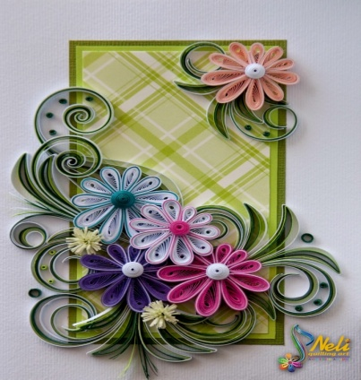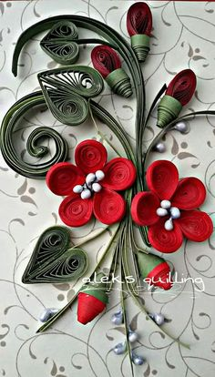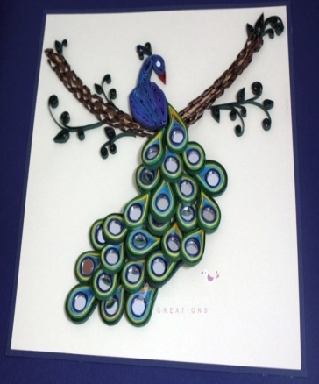

Рис.1. Рис.2. Рис.3.

Описание №1: Композиция из крупных и мелких цветов, выполненные из капелек. Работа оформлена в паспарту и оформлена листьями. Для основы были использованы обои.

Описание №2: Композиция выполнена из крупных капелек. Работа состоит из больших и маленьких бутонов и листиков.

Описание: На композиции изображён голубой павлин, сидящий на ветке. Хвост сделан из крупных капелек в середине которых серебренные пайетки.

Определение конкретной задачи и ее формулировка

8.Звездочка обдумывания.

Список лит-ры

Обоснование возникшей проблемы, потребность

Охрана труда (ТБ)

Историческая справка

Панно «Волшебные цветы»

экономичность

Инструменты и материалы

экологичность

эстетичность

Глава II Практическая часть

1. Технология изготовления изделия.

Проанализировав все рассмотренные варианты картин, я решила выполнить своюработу. Собрать букет из цветов, которые буду выполнять в яркой цветовой гамме. Моя работа выполняется с большой любовью и интересом, в которой я проявляю себя в роли дизайнера.

Инструменты для квиллинга.

Для освоения техники бумагокручения не требуется, какого либо специального инструмента. Для того чтобы сделать изделие необходимы следующие материалы и принадлежности.

Приспособление для закрутки лент. С помощью этого инструмента закручиваем бумажные спирали. Можно сделать простейшую использованную пасту.

Ножницы. Как и пинцет, должны иметь заострённые концы. Для максимально точной нарезки бахромы. Лезвия должны быть равномерно заточены под определённым углом до самых кончиков. В этом случае ножницы безотказно должны работать по всей длине.

Клей.Особых рекомендаций нет.

Однако он должен достаточно быстро высыхать и не оставлять следов. Я использовала клей ПВА.

Материалы.  Для работы потребуется применение офисной цветной бумаги. Во-первых, она обладает определёнными неповторимыми свойствами, проявляющимися в процессе придания ей формы. Во-вторых, такая бумага легко нарезается.

Ширину лент моей работе я использовала – 5 мм.

1. Алгоритм изготовления изделия:

* выбрать рисунок;
* подобрать цветные листы офисной бумаги;
* нарезать полоски шириной 5 мм для листьев, серединок цветка;
* нарезать полоски шириной 3см для изготовления цветов;
* подготовить основу для картины;
* оформить работу.

2.Организация рабочего места, правила ТБ с ножницами:

* храните ножницы в определённом месте;
* кладите их сомкнутыми острыми концами от себя;
* не оставляй их в раскрытом виде;
* передавайте ножницы друг другу кольцами вперёд.  
  При работе с клеем ПВА:
* при попадании клея в глаза необходимо промыть проточной водой в большом количестве.

С канцелярским ножом:

* храни нож с закрытым лезвием;
* не работай с тупым и неисправным ножом;
* не держи нож лезвием вверх;
* подавай нож товарищу ручкой вперёд или в закрытом виде;
* при работе подкладывай дощечку, чтобы не повредить поверхность парты.

3.Экономическая оценка проекта.

Таблица 1. Экономическое обоснование изделия.

|  |  |  |  |  |
| --- | --- | --- | --- | --- |
| № | Наименование используемых материалов | Стоимость за 1 шт. | Расход материала на изделие | Всего руб. |
| 1 | Ножницы | 50 руб. | 1 шт. | --- |
| 2 | Клей | 40 руб. | 1 шт. | 40 руб. |
| 3 | Цветная офисная бумага | 5 руб. | 13 листов | 65 руб. |
| 4 | Потолочный плинтус | 25 руб. | 1 шт. | 25 руб. |
| 5 | Обои | 50см | --- | --- |
|  | Итого |  |  | 130руб. |

Себестоимость моего изделия составляет 130 рубля. В стоимость не вошли: ножницы и обои, потому, что они были в наличии.

4.Экологическая оценка проекта.

Все использованные материалы экологически чистые. Клей ПВА не токсичен, сохнет быстро. После высыхания не выделяет вредных и химических веществ. Помимо того он пожаро - и взрывобезопасен. Бумага изготовлена из экологически чистой древесины. Так что не принесут вреда здоровью человека и окружающей среде.

5.Инструкция по эксплуатации изделия

Готовая работа может стать элементом интерьера комнаты, кабинета. Наше панно «Волшебные цветы» украшает кабинет социального педагога и служат для поднятия настроения.

Заключение

Квиллинг – интересное занятие. Универсальность квиллинга заключается в том, что меняются и развиваются традиционные идеи и приёмы.

Я довольна своим проектом. Хотя сначала я столкнулась с трудностью – в магазинах не было нарезанной бумаги, специального инструмента для кручения бумаги. Мы приобрели листы офисной цветной бумаги и самостоятельно разрезали каждый лист.

В ходе выполнения проекта получила практические навыки, подготавливая материал для проекта, узнала много интересного из истории квиллинга, о методах изготовления различных по форме заготовок, из которых можно собрать различные изделия. Хотя принцип один – метод кручения бумаги.

Научилась работать с информационными источниками. Получила эмоциональное удовлетворение от работы, которая требует усидчивости, аккуратности, большого терпения, и, конечно, много времени.

Цели и задачи проекта мною выполнены. Получилась оригинальная картина, хороший подарок или часть интерьера в кабинете. Меня заинтересовал этот вид декоративно-прикладного искусства. Захотелось разработать и изготовить более сложное изделие. На этом моё творчество не закончится. Я продолжаю работу над созданием новых проектов.

.

Список литературы

1. Бумага для квиллинга. - <http://thewomen.kz/kak-vybrat-bumagu-dlya-kvillinga>.
2. История возникновения квиллинга. - <http://www.tvorim-sami.ru> .

Приложения

Приложение 1

Виды основных деталей квиллинга.

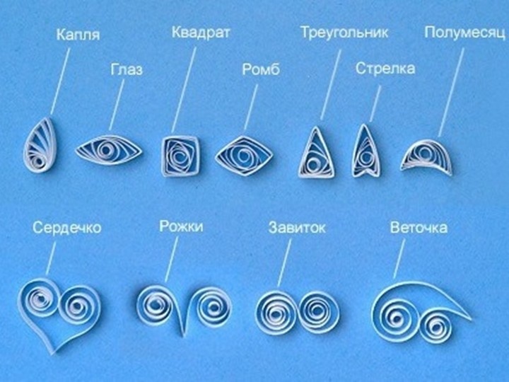

Рис.1. Основные элементы техники «Квиллинг»

Приложение 2

Фотофиксация последовательности изготовления панно

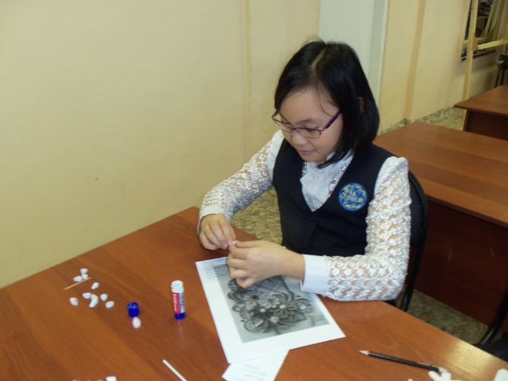

Фото 1. Нарезка и скручивание основных деталей

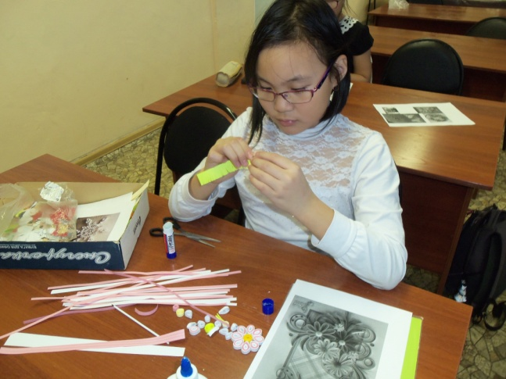

Фото 2. Склеивание деталей

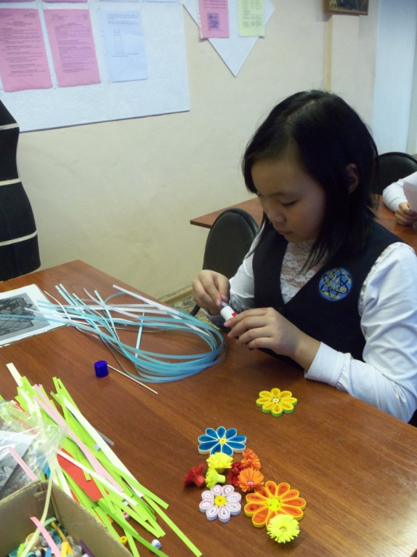

Фото 3. Соединение полосок в одну ленту.

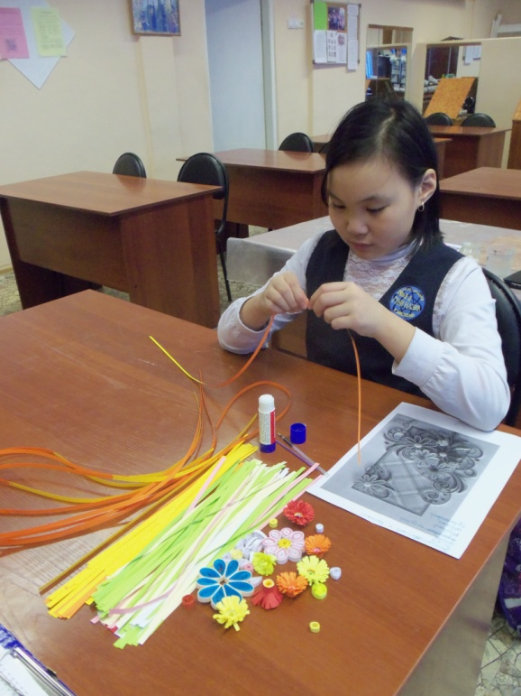

Фото 4. Изготовление капелек.

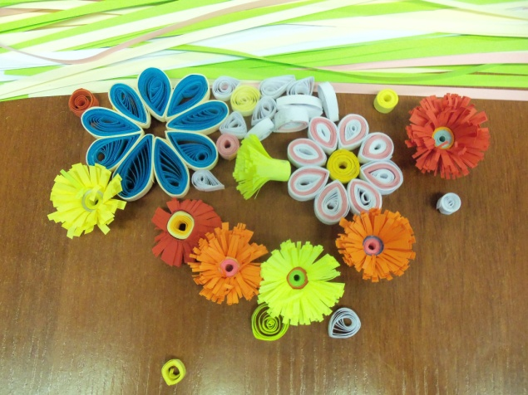

Фото 5. Готовые детали композиции.

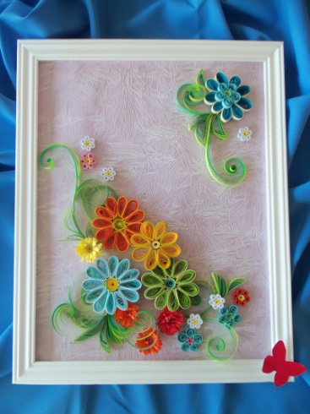

Фото 6. Готовая работа.